**Листовка – призыв.**

**БЕРЕГИТЕ ВОДУ!**

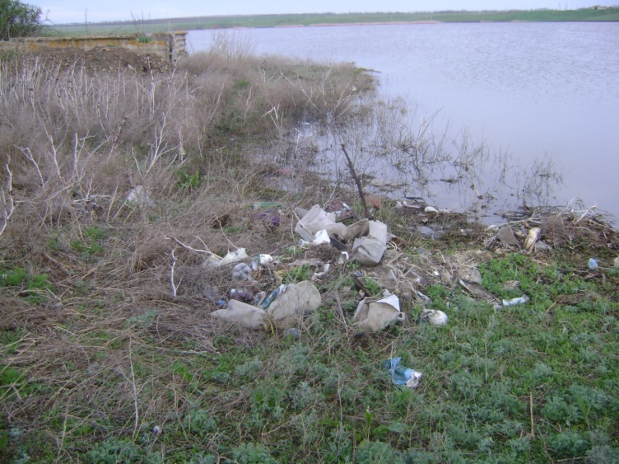Вода – живительная влага на нашей планете. Именно ей мы обязаны жизнью на Земле – воде, которую подчас расточительно тратим и бездумно загрязняем.

На свете нет ничего более драгоценного, чем чудесная жидкость - самая обычная чистая вода. Без нее нет и не может быть жизни.

Воду из этого «колодца» мы пьем. Кто очистит наши реки? Кто тот добрый человек?

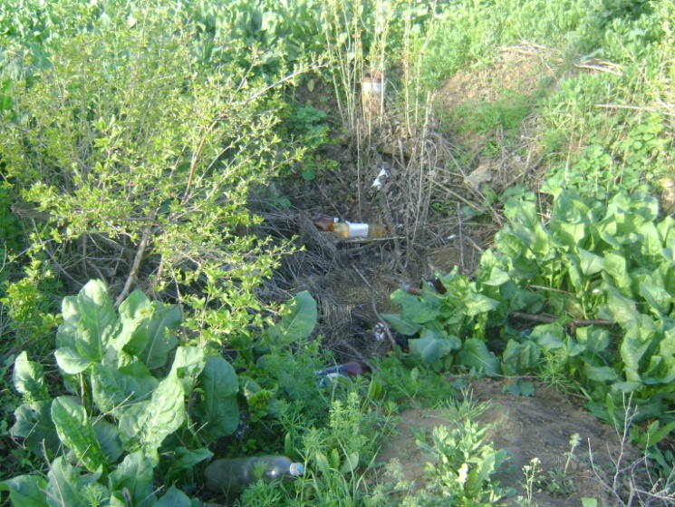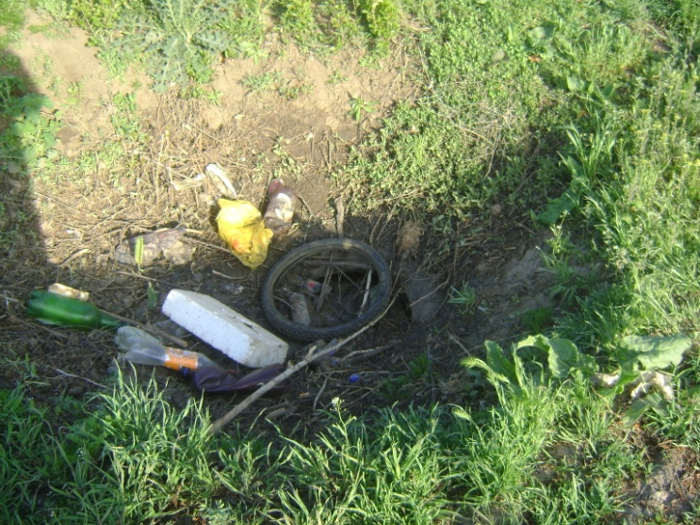

***Неужели же навеки мы оставим страшный след.***

***Мы на планете вместе живем. Эта планета - наш общий дом.***

**БЕРЕГИТЕ ВОДУ!**

Экологи школы № 59.